FÄRDTJÄNST OCH RIKSFÄRDTJÄNST I MALÅ KOMMUN

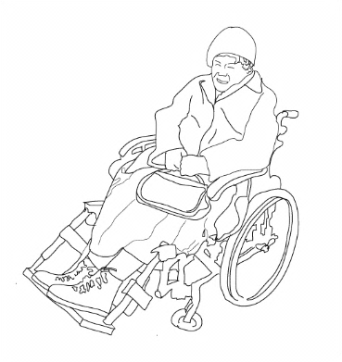

Nya regler från januari 2020

FÄRDTJÄNST

Syfte med färdtjänst

Syftet med färdtjänsten är att alla ska ha möjlighet att färdas kollektivt, även om man har en funktionsnedsättning.

Målsättningen med färdtjänsten i Malå kommun är att perso­ner med funktionsnedsättning ska kunna leva ett aktivt liv, ha inflytande i samhället och över sin vardag. Färdtjänsten är till för personer som av olika skäl inte kan förflytta sig på egen hand eller använda kollektiva färdmedel. Färd­tjänsten i Malå kommun ska vara ett komplement till kommunens kollek­tivtra­fik.

Vem kan beviljas färdtjänst?

Färdtjänstberättigad är den som på grund av sjukdom, fysiskt, psykiskt eller socialt handikapp har en varaktig funktionsned­sättning och där­med väsentliga svårigheter att förflytta sig på egen hand eller att resa med allmänna kommunikationsme­del.

Funktionsnedsättningen ska ha en beräknad varaktighet av minst tre månader. I vissa fall kan undantag göras efter per­sonlig prövning.

Behörig är den som är folkbokförd i Malå kommun.

Tillståndet är personligt och får inte överlåtas till annan.

Hur och var får jag åka?

Färdtjänstresor får göras i obegränsad omfattning inom kom­munen om tillståndet inte har begränsningar.

Resor får göras dygnet runt.

Efter särskild prövning kan färd­tjänstresor tillåtas utanför den egna kommunen.

Den som beviljas färdtjänst och besöker en annan kommun kan efter sär­skild prövning göra färdtjänstresor i annan kom­mun. Egenavgiften som ska betalas och de övriga reglerna be­stäms av vad som gäller i vistelsekommunen.

Om tillståndet är tidsbegränsat ansvarar den färdtjänstberätti­gade själv för att kontakta handläggaren i **god tid** innan till­ståndet löper ut om behovet av färdtjänst kvarstår.

Tillståndet för färdtjänst **gäller inte** för resor till läkarbesök, tandvård, provtagning och sjukgymnastik. Dessa resor be­kostas av landstinget. Försäkringskassan kan ersätta den en­skilde för merutgifter för resor till och från arbetet då funk­tionsnedsättningen beräknas vara begränsad till mindre än tre månader. För sådana resor kan färdtjänst ej nyttjas.

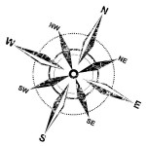

Ledsagare, medresenär, ledarhund

Om funktionsnedsättningen medför behov av hjälp under re­san kan man efter särskild ansökan få tillstånd att utan extra avgift ha med sig en ledsa­ga­re under resan.

Grunden för att bli beviljad ledsagare är att den färdtjänstbe­rättigade har ett behov av ett kvalificerat stöd under resan. Ledsagaren ska hjälpa den färdtjänstberättigade i bilen under resans gång.

Det finns även möjlighet att ta med sig en medresenär om det finns plats i fordonet, detta oavsett om du är beviljad ledsa­gare. Vuxen medresenär betalar samma av­gift som vuxen färdtjänstresenär. Egna minderåriga barn till den färdtjänstbe­rättigade betalar enligt läns­trafikens kollektiv­trafiktaxa för när­varande halva den rörliga avgiften plus det fasta tillägget.

Av- och påstigning för ledsagare och/eller medresenär ska ske på samma adress som för den färdtjänstberätti­gade.

Ledsagaren eller medresenär får ej själv vara färdtjänstberät­tigad.

För ledarhund betalas ingen avgift. Ledarhund ska spännas fast med bälte eller färdas i bur, vilket färdtjänstinnehavaren ansvarar för att ta med.

Medhav av ledsagare, medresenär eller ledarhund ska upp­ges vid resebeställningen.

Förbeställningstid

Förbeställningstiden för färdtjänst är minst en timme. För spe­ci­alfordon krävs för att garantera resa, förbeställning minst en dag före resedagen. Vid speciella storhelger krävs längre för­beställningstid.

Starttidsstyrning

Styrning av starttiden ska kunna göras med en timme framåt eller bakåt utifrån önskad avresetid. Överenskommen an­komsttid ska alltid res­pek­teras.

Samåkning

Samråd ska ske på så sätt att resenär ska motivera skäl till att av­stå samåkning. Endast i särskilda fall kan avsteg från samåkning ske.

Vid samåkning sker ingen reduktion av egenavgiften.

Resegaranti

Om avresetiden blir mer än 20 minuter för­senad utifrån över­enskommen tid utgår ersättning motsvarande färd­tjänstrese­närens egenavgift för den aktuella resan.

Taxa

Egenavgiftens storlek bestäms av resans längd. Avgiften för färdtjänstresa är i enlighet med prislistan för Länstrafikens kollektivtrafikstaxa i Västerbottens län, med ett påslag på 18 kr per enkelresa.

Service av föraren

Föraren ska hjälpa till vid på- och avstigning. Föraren ska även hjälpa till vid i- och urlastning av bagage och hjälpme­del, hämta/bära inhandlade varor samt ledsaga till och från ytterdörr.

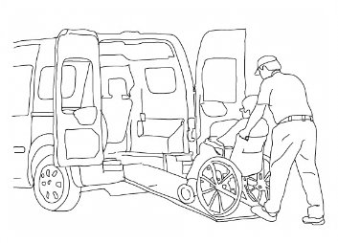

RIKSFÄRDTJÄNST

Vem kan beviljas riksfärdtjänst?

Resenären ska vara folkbokförd i kommunen.

Riksfärdtjänst kan beviljas till person som har en funktions­nedsättning som gör att resan inte kan genomföras med all­männa kommuni­kationer till normala rese­kostnader eller om resan inte kan gö­ras utan ledsagare.

Ändamålet med resan är rekreation, fritidsverksamhet el­ler någon annan enskild angelägenhet.

Resan får inte vara en tjänsteresa till följd av ett anställnings­förhål­lande. Resan får heller inte ersättas av annan, till exem­pel en förening eller or­ganisa­tion.

För riksfärdtjänst krävs **ett tillstånd för varje resa**. Ansökan om resa ska inkomma **senast** två veckor innan önskad av­resa. Vid storhelger krävs längre handläggningstid.

Hur och var får jag åka?

Resan ska göras inom Sverige och får i sin helhet inte ske inom kom­mu­nens färdtjänstområde.

Resor med riksfärdtjänst ska göras med allmänna kommuni­kationer, taxi eller ett för ändamålet särskilt anpassat fordon (specialfordon). Ersätt­ning för resor med hyrbil eller privatbil medges ej. Kommunen beslutar om färdsätt med beaktande av resenärens funktionsnedsättning och övriga om­ständig­heter. Billigaste färdsätt ska användas.

KONTAKT

Upplysning och ansökning om färdtjänst/riksfärdtjänst

Kontakta administrativa enheten, Malå kommun

Färdtjänsthandläggare: Charlotte Hultdin

Tel: 0953 – 141 11

Mail: charlotte.hultdin@mala.se

Beställning av resor

Kontakta reseservice

Tfn: 0771 – 25 10 20

